OBJAVA ZA MEDIJE

ZAKLADA HAZU DODIJELILA 1,4 MILIJUNA KUNA ZA 149 PROJEKATA

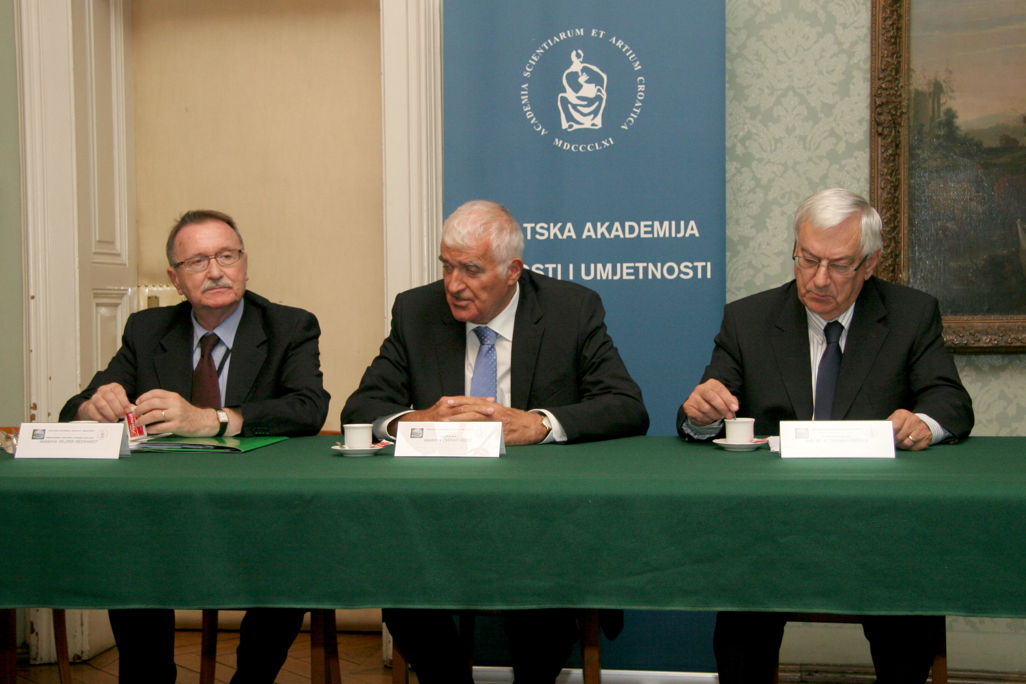

Zagreb, 10. srpnja 2014. – U palači Hrvatske akademije znanosti i umjetnosti u četvrtak 10. srpnja na konferenciji za novinare objavljena je odluka Upravnog odbora Zaklade HAZU o financiranju projekata u 2014. Na temelju provedenog 16. javnog natječaja, Upravni odbor Zaklade odlučio je da se sredstva u iznosu od 1,4 milijuna kuna raspodjele za potpomaganje ukupno 149 prihvaćenih projekata. Od toga se 75 projekata odnosi na dosad neobjavljena djela iz područja znanosti i umjetnosti, 42 projekta vezana su uz organiziranje znanstvenih skupova, a 32 projekta za razvijanje znanstveno istraživačkog i umjetničkog rada.
Na konferenciji su objavljeni i dobitnici ovogodišnje Nagrade Dragutin Tadijanović i Nagrade Stipan Bilić-Prcić. Pjesničku nagradu Dragutin Tadijanović dobio je pjesnik Miroslav Mađer, a studentice književnosti Andrea Divić iz Brodsko-posavske županije i Mandica Nikšić iz Ličko-senjske županije dobile su studentske stipendije. Iz fonda Nagrade Stipana Bilića-Prcića dodijeljene su dvije potpore ponajboljim učenicama gimnazije u Imotskom, Katarini Katavić i Martini Kujundžić, dok pjesnička nagrada nije dodijeljena, budući da je pristigla samo jedna prijava.
Na konferenciji za novinare govorili su predsjednik Hrvatske akademije akademik Zvonko Kusić, predsjednik Upravnog odbora Zaklade akademik Velimir Neidhardt i ravnatelj Zaklade prof. dr. sc. Slobodan Kaštela.
Akademik Kusić je istaknuo da je zaklada HAZU jedna od najvažnijih aktivnosti Akademije i podsjetio da je ona prije 153 godine osnovana upravo zahvaljujući posebnoj zakladi koju je utemeljio biskup Josip Juraj Strossmayer.
“Ovime na neki način vraćamo dug svom utemeljitelju“, kazao je akademik Kusić, podsjetivši da je u povijesti Akademije postojalo više zaklada, među kojima i zaklade nastale iz ostavštine nekadašnjih predsjednika Franje Račkog i Tadije Smičiklasa. Akademik Kusić spomenuo je i donacije koje je Akademija dobivala nakon 1945. kad zaklade više nisu djelovale, od kojih su najpoznatije donacije Ante Topića Mimare, Zlatka Balokovića, Maksimilijana Vanke, Natalije Matovinović te posljednja donacija iseljenika Stipana Bilića-Prcića koja se sastoji od 1,5 milijuna eura i obiteljske kuće u Zagrebu, što je najveća pojedinačna donacija u korist Zaklade.
„Značajan ugled koji je Zaklada stvorila motivacija je i za nove donacije. Zaklada je do sada financirala 1085 projekata s ukupno 14,2 milijuna kuna i pomogla izdavanje oko 500 knjiga. To je značajna potpora za izdavanje neobjavljenih djela, za istraživačke projekte i znanstvene skupove. Akademija je u ovih 20 godina putem zaklade posebno pomagala mlade znanstvenike i mnogi od njih afirmirali su se upravo putem zaklade“, rekao je akademik Kusić koji je novinare izvijestio i o radu HAZU u prvih pola godine kada je u Akademiji bilo ukupno 185 događanja, uglavnom stručnih i znanstvenih skupova i predavanja na kojima su obrađene teme iz svih društvenih područja. „Nedavno je Vlada prihvatila Strategiju znanosti i obrazovanja koja je trenutno u saborskoj proceduri, a smjernice za Strategiju napravila je Akademija i to je bilo prvi put da je HAZU institucionalno sudjelovao u tako velikom projektu“, istaknuo je akademik Kusić koji je spomenuo i da je Hrvatski sabor prošlog tjedna prihvatio Izvješće o radu HAZU u 2013. i to jednoglasno, što je bio prvi slučaj u povijesti. Akademik Kusić posebno se zahvalio prof. dr. sc. Slobodanu Kašteli koji je bio ravnatelj Zaklade od njenog osnutka 1993., a kojeg će uskoro zamijeniti Marina Štancl, tajnik HAZU, kazavši da je bio jedan od najzaslužnijih za uspjeh Zaklade.
Predsjednik Upravnog odbora Zaklade akademik Velimir Neidhardt kazao je da je djelovanje Zaklade HAZU kulturni fenomen s obzirom na tradiciju Akademijinih zaklada u doba Strossmayera koja je obnovljena stvaranjem samostalne Republike Hrvatske. Pojasnio je da glavnica Zaklade iznosi sedam milijuna eura, a da se za financiranje projekata svake godine koriste sredstva od kamata koje se u Privrednoj banci Zagreb obračunavaju po stopi od pet posto. Podsjetio je i na institucije i pojedince zahvaljujući čijim donacijama je Zaklada i mogla početi djelovati. To su bili Hrvatski sabor, Grad Rab, Zagrebački velesajam d.o.o., Školska knjiga d.d., Pliva d.d., Hrvatska gospodarska komora, Zagrebačka banka d.d., Privredna banka d.d., obitelj Torbar, dr. Greta i dr. Fedja Verbič, INA industrija nafte, Grad Zagreb, akademik Dragutin Tadijanović i Stipan Bilić-Prcić. Akademik Neidhardt najavio je da će se iz donacije obitelji Verbič uskoro početi dodjeljivati i nagrade studentima stomatologije.
Ravnatelj Zaklade prof. dr. sc. Slobodan Kaštela izvijestio je da su se na javni poziv Zaklade prijavila 422 projekta kojima se ukupno tražilo više od deset milijuna kuna. Pojasnio je da je interes za financiranje putem Zaklade HAZU svake godine sve veći, budući da su u proračunima ministarstava znanosti i kulture značajno reducirana sredstva za znanstvene i kulturne projekte, kao i za izdavačku djelatnost.
Govoreći o sredstvima Zaklade, prof. dr. sc. Kaštela je pojasnio da su ona do sada ukupno iznosila 72 milijuna kuna, od čega je od kamata ostvareno oko 24 milijuna kuna. Donacije institucija i pojedinaca ukupno su iznosile oko 13 milijuna kuna, od čega se oko devet milijuna odnosi na donaciju Stipana Bilića-Prcića, a oko 35 milijuna kuna u Zakladu je uplaćeno iz državnog proračuna kao kompenzacija za stanove oduzete Akademiji nakon 1946.

Odnosi s javnošću HAZU
Marijan Lipovac

